Analisi Matematica I - Prova scritta del 13.1.2021
Soluzioni [ A ]

1.
Risolvere l’equazione differenziale $y\text{ ' }= \frac{1+\text{ seny}}{\text{cos}y}\text{ , }\left|\text{ y }\right|<π\text{/2}$ e tracciare il grafico di alcune soluzioni significative , precisando il dominio di definizione.

Nessuna soluzione costante.
$$\int{\frac{\text{cosy}}{\text{1 }+\text{ seny}}}\text{ dy }= \int{\text{ dx }⇔\text{ log }(\text{ 1 }+\text{ seny }) =\text{ x }+\text{ c }⇔\text{ 1 }+\text{ seny }={\text{ k e}}^{x} (\text{ k }={\text{ e}}^{c} >\text{ 0 }) ⇔}$$
$$y=\text{ arcsen }({\text{ k e}}^{x}\text{ - 1 })$$
Deve essere $−\text{1 }<{\text{ k e}}^{x}\text{ - 1 }<\text{ 1 }⇔{\text{ e}}^{x}<\text{ 2 / k }⇔\text{ x }<\text{ log }(\text{ 2 / k })$.
Tenendo conto della loro espressione , si verifica che tendono a –π/2 per x →-∞ , a π/2 per x → log ( 2/k ) , in questo caso con tangente verticale.
Dall’equazione ricaviamo che le funzioni sono crescenti nel loro dominio.
2.
Studiare la convergenza della successione definita per ricorrenza da
$x_{1}={\text{ 0 , x}}_{n+1} =\text{ - }\frac{1}{4}{\text{ x}}_{n^{2}}+{\text{ x}}_{n} + \frac{1}{2}$.
Successione ben definita.
$$x_{n+1}≥{\text{ x}}_{n} ⇔\text{ -}\frac{1}{4}{\text{ x}}_{n^{2}}+{\text{ x}}_{n}+\frac{1}{2} ≥{\text{ x}}_{n} ⇔\text{ - }\sqrt{\text{ 2}} ≤{\text{ x}}_{n}≤ \sqrt{\text{ 2}}$$
La successione parte dal valore 0 e cresce; facciamo vedere che
$\text{0 }<{\text{ x}}_{n}< \sqrt{\text{ 2}} ⇒\text{ 0 }<{\text{ x}}_{n+1}< \sqrt{\text{ 2}}$.
Basta osservare che nell’intervallo considerato la funzione f ( x ) = $−\frac{1}{4}{\text{ x}}^{2}+\text{ x }+\frac{1}{2}$ è crescente ( la derivata vale 1 – x/2 ) e che f ( 0 ) = ½ , f ($\sqrt{\text{ 2}}$) = $\sqrt{\text{ 2}}$.
Dunque la successione cresce e tende al punto fisso $\sqrt{\text{ 2}}$.

3.
Provare che per ogni fissato n$∈$N l’equazione x^{n} = cosx , x $∈$ [ 0 , 1 ] ha una ed una sola soluzione $x_{n}$; studiare il limite della successione $x_{n}$.

Posto f ( x ) = x^{n} - cosx , si ha f ( 0 ) = -1 < 0 , f ( 1 ) = 1 – cos1 > 0 .
La funzione è continua in [ 0 , 1 ] quindi ha almeno uno zero in tale intervallo (teorema degli zeri) .
Nell’intervallo la funzione è anche crescente ( perché la derivata f’ ( x ) = n x^{n-1} + senx è positiva ) ; dunque si annulla una sola volta.
Questo equivale a dire che l’equazione data ammette una e una sola soluzione in [ 0 , 1 ].
Allo stesso risultato giungiamo studiando l’equazione per via grafica :
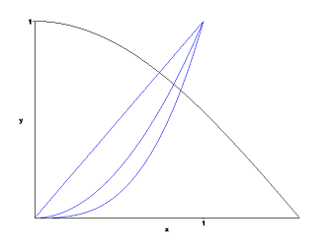
( i grafici riportati sono quelli di cosx, x , x² , x³ ).
La figura precedente mostra che la successione x_{n} è crescente e si mantiene sempre nell’intervallo ( 0 , 1 ). Dunque ammette limite L $∈$ ( 0 , 1 ]. Se L non fosse 1 , passando al limite nell’uguaglianza x_{n}^{n} = cosx_{n} troveremmo 0 = cos L , che è falsa.
In conclusione, la successione tende ad 1 crescendo.

4.
Studiare la funzione f ( x ) = x + arcsen $\frac{1}{\sqrt{\left|\text{ x }\right|}}$ e tracciarne il grafico.
Lo studio della derivata seconda è richiesto.
Dire se esiste finita l’area della regione di piano compresa tra il grafico della funzione e l’asintoto a +∞ , a destra della retta x = 1.

C.E. | x | ≥ 1
Infatti deve essere :
$\text{-1 }≤\frac{1}{\sqrt{\left|\text{ x }\right|}} ≤\text{ 1 }⇔ \left\{ \begin{matrix}\text{x }≠\text{ 0} \\ \sqrt{\left|\text{ x }\right|}≥\text{ 1}\end{matrix}\right. ⇔ \left|\text{ x }\right|≥\text{ 1 }$
LIMITI E VALORI NOTEVOLI
f ( 1 ) = 1 + π/2 , f ( -1 ) = -1 + π/2
per x → ±∞ f ( x ) = x + o ( 1 ) ; la funzione tende a ±∞ con asintoto y = x
DRV
$\text{f ' }(\text{ x })=\text{ 1 - }\frac{\text{sgnx}}{\text{2 }\left|\text{ x }\right|\sqrt{\left|\text{ x }\right|\text{ - 1}}}$
f ‘ ( x ) ≥ 0 $⇔$ $\frac{\text{sgnx}}{\left|\text{ x }\right|\sqrt{\left|\text{ x }\right|\text{ - 1}}} ≤\text{ 2}$

Per le x negative è verificata.
Per le x positive ( e quindi maggiori di 1 ) equivale a 1 ≤ 4 x² ( x – 1 ) $⇔$ 4 x³ – 4 x² – 1 ≥ 0 , disequazione che si studia facilmente per via grafica.
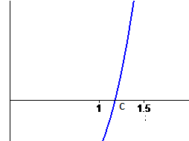
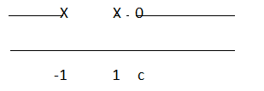

DRV²
$\text{f }\text{ \backslash ( }x\text{ \backslash ) =}\text{ \{ \{}3\text{ lline }x\text{ rline }−2\text{\} over \{}4x\text{ rSup \{ size 8\{2\} \} sqrt \{ \backslash ( lline }x\text{ rline }−1\text{ \backslash ) rSup \{ size 8\{3\} \} \} \} \} \} \{}$
sempre positiva

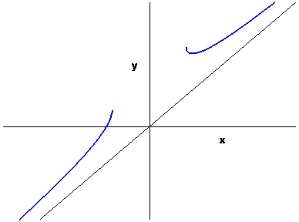

Dobbiamo verificare se esiste finito l’integrale $\int_{1}^{+∞}{\text{ arcsen }\frac{1}{\sqrt{\text{ x}}}\text{ dx}}$.
La risposta è negativa perché per x →+∞ f ( x ) $\frac{1}{\sqrt{\text{ x}}}$.

Analisi Matematica I - Prova scritta del 13.1.2021
Soluzioni [ B ]

1.
Risolvere l’equazione differenziale $y\text{ ' }= \frac{\text{seny - 1}}{\text{cos}y}\text{ , }\left|\text{ y }\right|<π\text{/2}$ e tracciare il grafico di alcune soluzioni significative , precisando il dominio di definizione.

Nessuna soluzione costante.
$$\int{\frac{\text{cosy}}{\text{seny - 1}}}\text{ dy }= \int{\text{ dx }⇔\text{ log }(\text{ 1 }−\text{ seny }) =\text{ x }+\text{ c }⇔\text{ 1 }−\text{ seny }={\text{ k e}}^{x} (\text{ k }={\text{ e}}^{c}>\text{ 0 }) ⇔}$$
$$y=\text{ arcsen }({\text{ 1 - k e}}^{x})$$
Deve essere $−\text{1 }<{\text{ 1 - k e}}^{x}<\text{ 1 }⇔{\text{ e}}^{x}<\text{ 2 / k }⇔\text{ x }<\text{ log }(\text{ 2 / k })$.
Tenendo conto della loro espressione , si verifica che tendono a π/2 per x →-∞ , a -π/2 per x → log ( 2/k ) in questo caso con tangente verticale.
Dall’equazione ricaviamo che le funzioni sono decrescenti nel loro dominio.
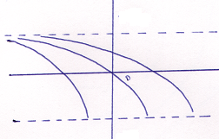

2.
Studiare la convergenza della successione definita per ricorrenza da
$x_{1}={\text{ 0 , x}}_{n+1} =\text{ - }\frac{1}{4}{\text{ x}}_{n^{2}}+{\text{ x}}_{n} + \frac{1}{2}$.

Successione ben definita.
$$x_{n+1}≥{\text{ x}}_{n} ⇔\text{ -}\frac{1}{4}{\text{ x}}_{n^{2}}+{\text{ x}}_{n}+\frac{1}{2} ≥{\text{ x}}_{n} ⇔\text{ - }\sqrt{\text{ 2}} ≤{\text{ x}}_{n}≤ \sqrt{\text{ 2}}$$
La successione parte dal valore 0 e cresce; facciamo vedere che
$\text{0 }<{\text{ x}}_{n}< \sqrt{\text{ 2}} ⇒\text{ 0 }<{\text{ x}}_{n+1}< \sqrt{\text{ 2}}$.
Basta osservare che nell’intervallo considerato la funzione f ( x ) = $−\frac{1}{4}{\text{ x}}^{2}+\text{ x }+\frac{1}{2}$ è crescente ( la derivata vale 1 – x/2 ) e che f ( 0 ) = ½ , f ($\sqrt{\text{ 2}}$) = $\sqrt{\text{ 2}}$.
Dunque la successione cresce e tende al punto fisso $\sqrt{\text{ 2}}$.

3.
Provare che per ogni fissato n$∈$N l’equazione 1 - x^{n} = senx , x $∈$ [ 0 , 1 ] ha una ed una sola soluzione $x_{n}$; studiare il limite della successione $x_{n}$.

Posto f ( x ) = senx + x^{n} - 1 , si ha f ( 0 ) = -1 < 0 , f ( 1 ) = sen1 > 0 .
La funzione è continua in [ 0 , 1 ] quindi ha almeno uno zero in tale intervallo (teorema degli zeri).
Nell’intervallo la funzione è anche crescente ( perché la derivata f’ ( x ) = cosx + n x^{n-1} è positiva ) ; dunque si annulla una sola volta.
Questo equivale a dire che l’equazione data ammette una e una sola soluzione in [ 0 , 1 ].
Allo stesso risultato giungiamo studiando l’equazione per via grafica :

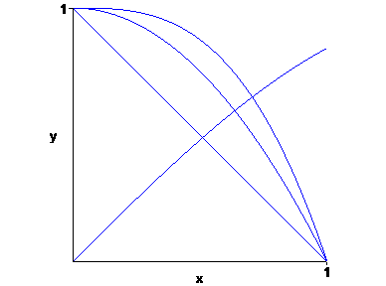
( i grafici riportati sono quelli di senx , 1 -x , 1 - x² , 1 - x³ ).
La figura precedente mostra che la successione x_{n} è crescente e si mantiene sempre nell’intervallo ( 0 , 1 ) . Dunque ammette limite L $∈$ ( 0 , 1 ]. Se L non fosse 1 , passando al limite nell’uguaglianza 1 - x_{n}^{n} = sen x_{n} troveremmo 1 = sen L , che è falsa.
In conclusione, la successione tende ad 1 crescendo.

4.
Studiare la funzione f ( x ) = x + arccos$\frac{1}{\sqrt{\left|\text{ x }\right|}}$ e tracciarne il grafico.
Lo studio della derivata seconda è richiesto.
Dire se esiste finita l’area della regione di piano compresa tra il grafico della funzione e l’asintoto a +∞ , a destra della retta x = 1.

C.E. | x | ≥ 1
Infatti deve essere :
$\text{-1 }≤\frac{1}{\sqrt{\left|\text{ x }\right|}} ≤\text{ 1 }⇔ \left\{ \begin{matrix}\text{x }≠\text{ 0} \\ \sqrt{\left|\text{ x }\right|}≥\text{ 1}\end{matrix}\right. ⇔ \left|\text{ x }\right|≥\text{ 1 }$
LIMITI E VALORI NOTEVOLI
f ( 1 ) = 1 , f ( -1 ) = -1
per x → ±∞ f ( x ) = x + π/2 + o ( 1 ) ; la funzione tende a ±∞ con asintoto y = x + π/2
DRV
$\text{f ' }(\text{ x })=\text{ 1 }+\frac{\text{sgnx}}{\text{2 }\left|\text{ x }\right|\sqrt{\left|\text{ x }\right|\text{ - 1}}}$
f ‘ ( x ) ≥ 0 $⇔$ $\frac{\text{sgnx}}{\left|\text{ x }\right|\sqrt{\left|\text{ x }\right|\text{ - 1}}} ≥\text{ -2}$

Per le x positive è verificata.
Per le x negative ( e quindi minori di -1 ) equivale a 1 ≤ 4 x² ( - x – 1 ) $⇔$ 4 x³ + 4 x² + 1 ≤ 0 , disequazione che si studia facilmente per via grafica.
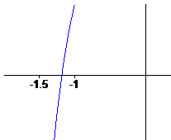
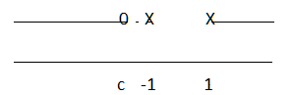

DRV²
$\text{f }\text{ \backslash ( }x\text{ \backslash ) =}\text{ \{ \{}2−3\text{ lline }x\text{ rline \} over \{}4x\text{ rSup \{ size 8\{2\} \} sqrt \{ \backslash ( lline }x\text{ rline }−1\text{ \backslash ) rSup \{ size 8\{3\} \} \} \} \} \} \{}$
sempre negativa

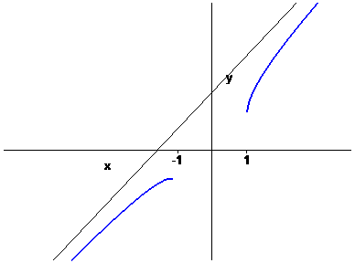

Dobbiamo verificare se esiste finito l’integrale
$\int_{1}^{+∞}{\left(\frac{π}{2}\text{ - arccos }\frac{1}{\sqrt{\text{ x}}}\right)\text{ dx}} = \int_{1}^{+∞}{\text{ arcsen }\frac{1}{\sqrt{\text{ x}}}\text{ dx}}$.
La risposta è negativa perché per x →+∞ f ( x ) $\frac{1}{\sqrt{\text{ x}}}$.

